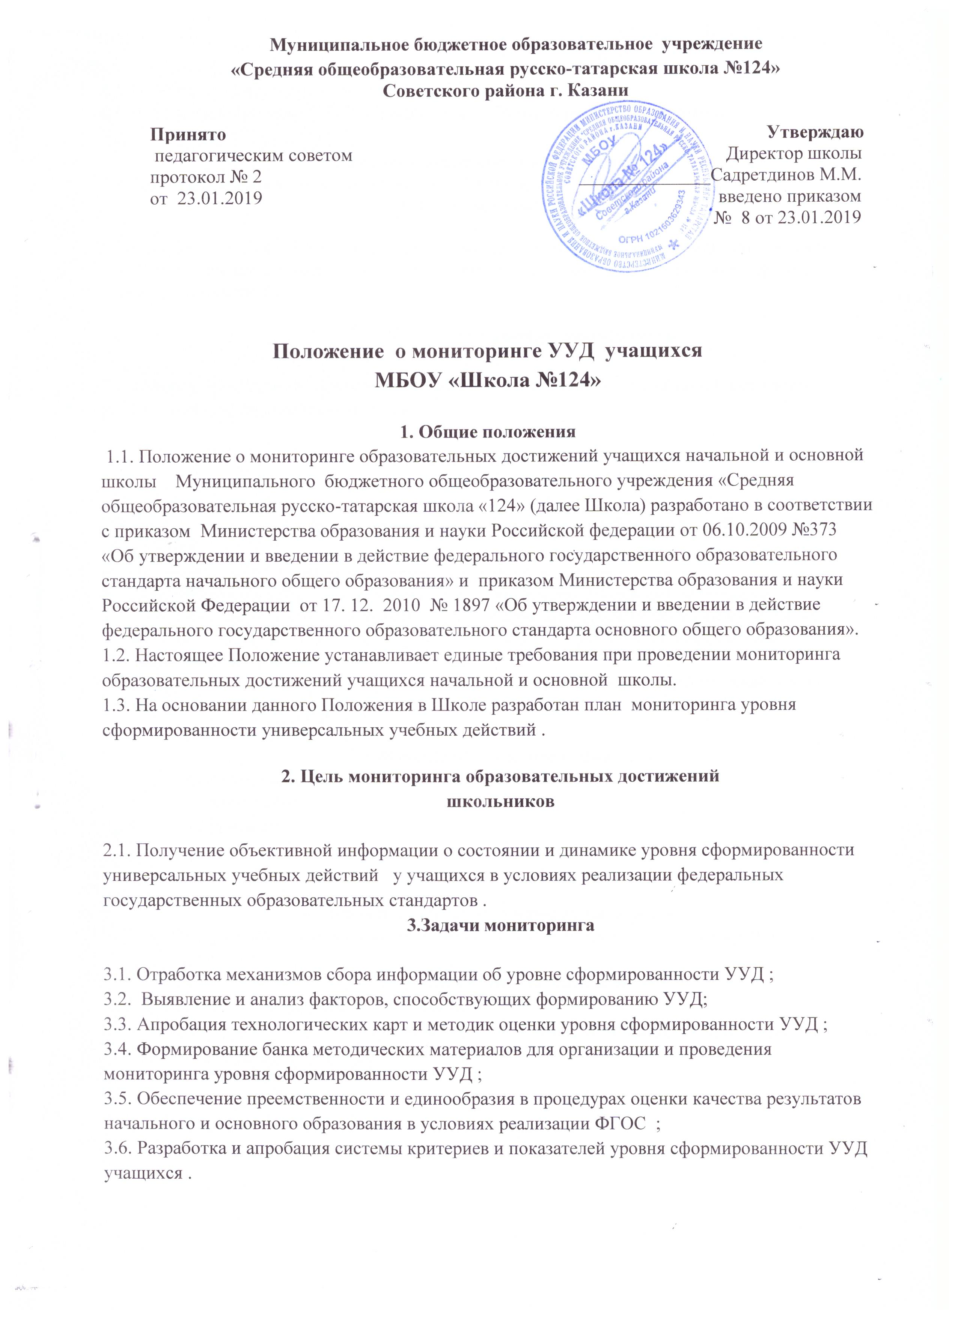

4.Объекты мониторинга
4.1. Универсальные учебные действия школьников;
4.2. Психолого - педагогические условия обучения;
4.3. Педагогические технологии, используемые в начальной и основной школе.

5. Условия реализации мониторинга

5.1. Банк диагностических методик, кадровый ресурс.
6. Срок реализации

6.1. Срок реализации – 9 лет (начальная и основная школа). план мониторинга представляет собой исследование, направленное на отслеживание индивидуальной динамики уровня сформированности УУД .

7.Области применения данных мониторинга

7.1. Данные, полученные в ходе мониторинга используются для оперативной коррекции учебно- воспитательной деятельности.

8. Система критериев и показателей
уровня сформированности УУД

8.1. Критериями оценки сформированности универсальных учебных действий у учащихся выступают:
- соответствие возрастно-психологическим нормативным требованиям;
- соответствие свойств универсальных действий заранее заданным требованиям;
- сформированность учебной деятельности у учащихся, отражающая уровень развития; метапредметных действий, выполняющих функцию управления познавательной деятельностью учащихся.
8.2. Возрастно-психологические нормативы формулируются для каждого из видов УУД с учетом стадиальности их развития.

9. Методы сбора информации
  - анкетирование;
9.2. тестирование;
  - наблюдение;
  - беседа.

10. Периодичность проведения мониторинга
10.1. Мониторинг личностных и метапредметных результатов в 1-9 классах 1 раз в год.

11. Заключительные положения
11.1. Срок действия Положения не ограничен.
11.2. При внесении изменений в законодательство, в положение вносятся изменения, согласно установленного законом порядка.

